# 保税物流运营管理信息化解决方案

## 行业概述

随着国际贸易的不断发展及外贸方式多样化，世界各国进出口货运量增长迅速，保税物流业务也蓬勃发展，货主对保税物流的管理要求也越来越高，但是传统的手工作业模式，或者单一的仓库管理系统都不能满足要求；保税物流运营管理信息化解决方案正是解决了这些问题，实现一体化的保税物流管理，既能满足传统的保税物流作业管理的要求，又能满足接单、报关、配送以及海关监管要求。

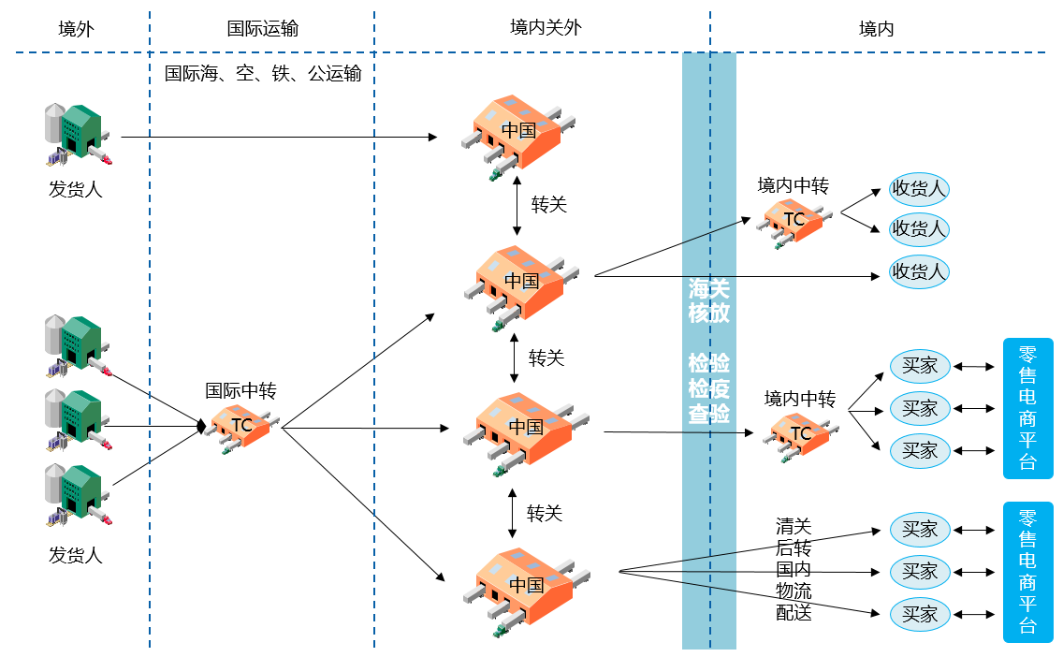

4PNT保税物流运营管理信息化方案兼顾进口保税、出口监管的业务需求的一体化的综合仓储物流管理系统，主要模块包括：仓库管理、报关管理、运输管理、物流计划、运输与配载、计费管理以及与客户、海关系统集成的统一接口平台。不但实现高效而精细化的业务管理，而且实现与电商平台、海关、检验检疫、国内外物流服务商之间的互联互通。

## 客户对象

* 保税仓经营者
* 供应链服务商

## 业务需求

保税物流运营管理信息化对信息系统的主要需求如表所示：

|  |  |
| --- | --- |
| **保税仓**  **管理** | * 能通过合理划分库区，精确库位管理，实现高效拣货需求。 * 能整合业务流程，实现报关业务与仓储业务的平滑对接。 * 能通过灵活的单据模板设置，实现报关单据、发票的自动生成。 * 能利用电子数据交换技术，实现与客户、海关系统的整合。 * 能通过灵活的计费方案，实现报关、仓储、等费用自动计费。 * 能支持货品加工、包装管理等库内增值服务业务。 * 保税仓出入库信息能按规范要求提交海关，支持海关随时抽查库存。 |
| **保税**  **物流** | * 能够按照海关监管要求进行仓库和运输的管理。 * 能通过灵活设置，适应各种不同业务场景，支持多种保税业务。 * 能够同时管理自有车辆的运输和委外车辆的运输。 * 能支持智能终端设备的作业，适应不同地点的物流作业。 * 需涵盖保税仓管理的需求。 |
| **供应链**  **保税物流** | * 能够按照海关监管要求进行流程管理，整合业务，实现报关业务、仓储业务、运输业务的无缝对接。 * 能够对接海关、国检相关系统，按照海关总署监管要求和园区监管要求提交申报信息。 * 能支持保税仓储作业，同时能满足仓库高效进出的要求。 * 既能管理多业务部门业务操作，又能提供中央监管控制。 * 在供应链业务中，能实现不同场景下的费用计算、核销。 * 能提供上游客户和下游供应商的业务访问入口 * 能通过灵活设置，适应进口保税、出口监管、进出口贸易等各种不同业务场景。 * 如何既能满足海关的监管要求，又能满足不同货主对仓储管理的不同需求。 * 能提供标准的API接口，有利于系统扩展。 |

## 方案内容

4PNT保税物流运营管理信息化解决方案的整体蓝图如下图所示：

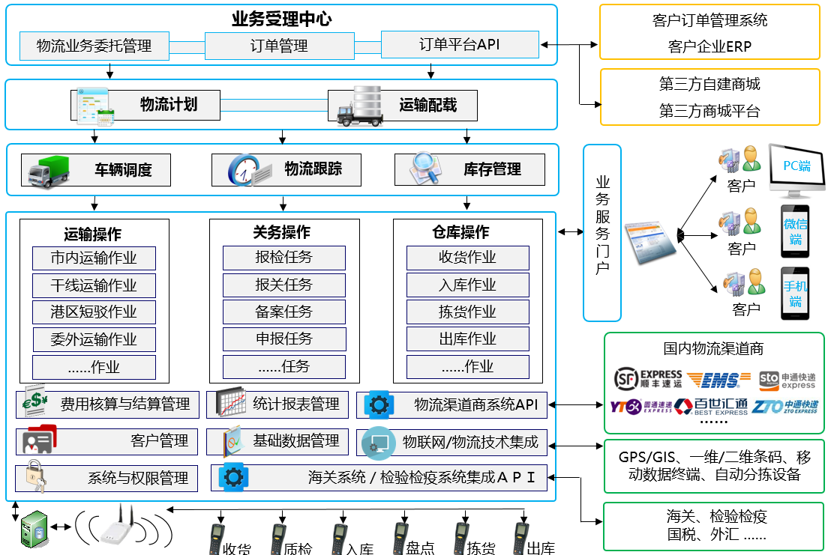

* **满足保税物流业务运营需要的功能**

仓储系统包括订单管理（入库、出库、调拨）、收货、质检、入库、拣货、称重、打包、电子面单打印、出库、库存调整、盘点、出入仓单提交备案，以及费用核算与结算等仓库全套功能，支持多级库位管理。与仓储配套的运输包括自有车辆管理、派车、委外运输，运输过程中出园、入园管理。

* **灵活的作业策略适应不同业务场景**

灵活可配置、可扩展的多种货品拣货、上架、补货策略，可根据货品的保质期、尺寸、重量、批次号等属性特征配置不同的出入规则，配合手持终端在适应仓库管理要求的同时也提高了作业效率。

* **支持自有车辆运输调度和外部运输资源管理**

在配套保税仓的运输业务中，系统能同时管理自有运输资源和外部运输资源；对自有车辆支持运力资源调度，运输任务下达到驾驶员；对外部车辆记录和跟踪重要节点信息；结合车载终端等智能设备的集成，实时掌控运输过程，使得整个物流作业透明化。

* **支持自有车辆运输调度和外部运输资源管理**

在配套保税仓的运输业务中，系统能同时管理自有运输资源和外部运输资源；对自有车辆支持运力资源调度，运输任务下达到驾驶员；对外部车辆记录和跟踪重要节点信息；

## 方案价值

* **多组织多客户的业务架构**

系统支持多经营网点、多仓库的集中物流资源计划管理，能够实现多网点多保税仓库的统一库存管理，帮助客户实时掌控全局库存动态。仓库库位管理可以按照实际情况进行组合编码管理，从网点、仓库、存储区、行、列到层的多层次组合，精确到货品ID的管理。

* **完整的供应链管控帮助客户开展保税物流服务**

集仓库管理、报关管理、运输管理、计费管理以及可以与客户、海关系统集成的一体化的保税物流管理系统。对每个业务环节进行流程管控，通过流程配置建立起各环节之间相互制约关系，满足供应链对业务节点的管控需求。

* **完整的海关对接全面满足海关监管要求**

海关工作人员可以随时通过系统检查保税仓库的货品流动、库存、回收情况，以及货品进出仓库的通关完税的情况，并与海关系统进行数据比对，远程的数据监控加上不定期的现场抽检。

* **灵活的仓库作业策略配置和自动作业计划提升作业效率**

系统可按客户、按仓库、按品类、按单品等对象灵活配置出入库策略，在策略算法的驱动下系统自动进行入库上架和出库拣货作业指导计划，极大提高仓库作业效率。

* **可根据客户进行个性化服务计费方案定制满足个性化服务**

系统支持自定义计费方案，从而满足海外仓经营者根据客户的不同需求进行个性化的服务收费。丰富的计算方案可以满足仓储费率自动结算的需求，包括包租、散租、按订单结算、按运输线路结算等多种结算模式，按照客户需求配置对应的计算规则，解决了仓储费用结算困难，容易出错的难题。

* **支持多种保税业务，适应多种监管方式**

支持进口保税、出口监管、转口贸易、保税VMI等多种仓储管理业务。报关单、报关发票、装箱清单等单据按用户模板设置自动生成，支持不同海关的监管方式。同时支持跨境电商清单申报、汇总报关。

* **与先进物流技术集成运作支持高效作业需要**

系统支持一维二维条码识别技术、电子标签拣货技术、移动拣货车、移动数据终端等物流辅助作业技术。在仓库内对订单进行分类管理，结合RF、包装流水线等自动化仓库设备，提升仓库的发货效率。

## 应用案例

4PNT保税物流信息化解决方案已经在相关行业有应用，需了解更多信息请联系我们……